本次实验中间从deepin系统换到了ubuntu系统

1-2

创建目录/input

上传文件之前,该目录不存在



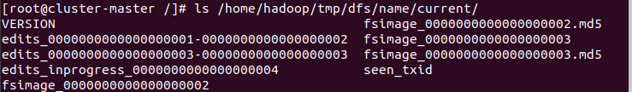



上传文件之后

主节点：

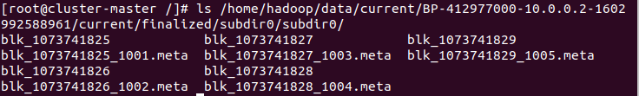

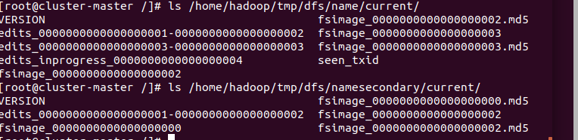

从节点：

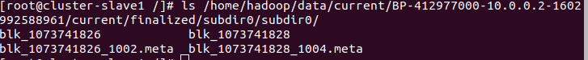

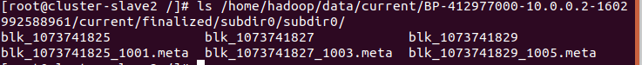

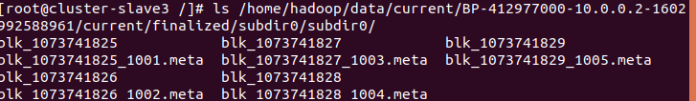

观察的现象：

/home/hadoop/data/current/BP-412977000-10.0.0.2-1602992588961/current/finalized/subdir0/subdir0/ 目录下存储的是切片后的元数据，主节点和从节点存储的备份的切片元数据不一样。

Fsimblk：namenode启动时对整个文件系统的快照

Edit logs：namenode启动后对文件系统的改动的记录，记录增加和更新操作，将用户的操作记录写入edit文件中。

1-3

关闭secondarynamenode

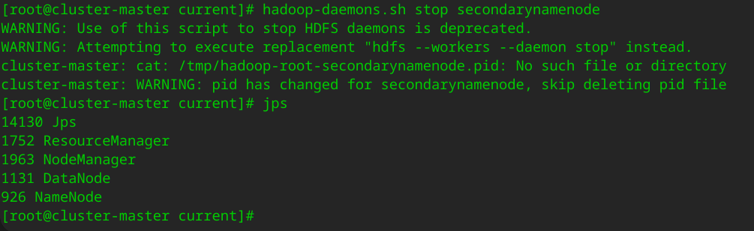

上传之前：

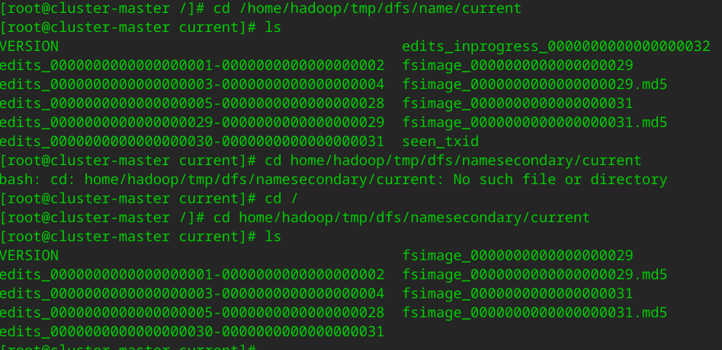

上传之后：

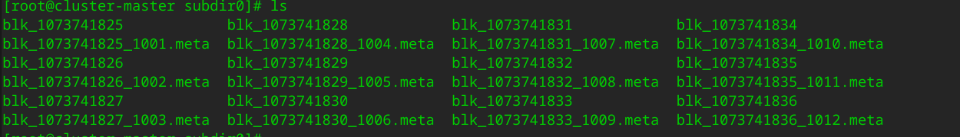

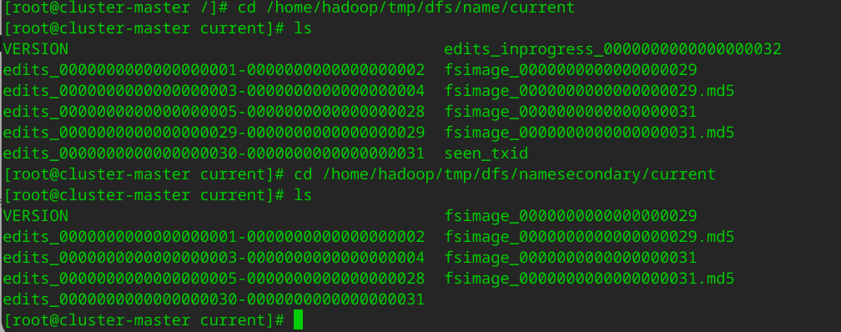

关闭namenode

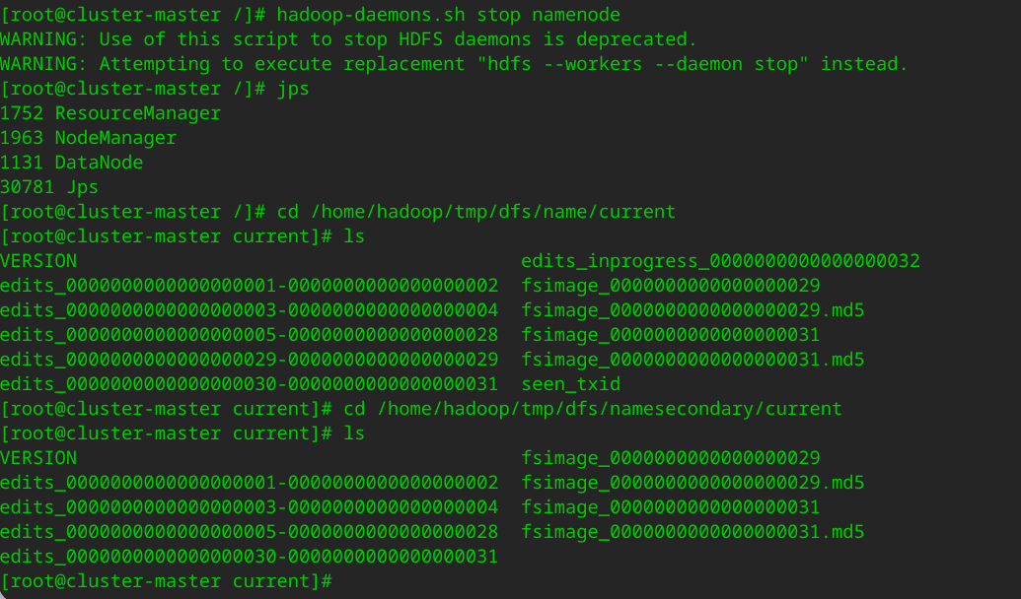

启动secondarynamenode



启动namenode

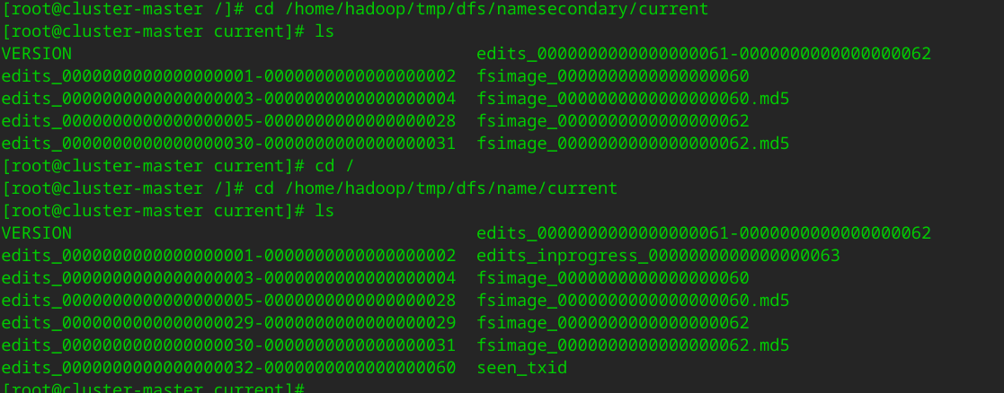

观察的实验现象：

进行上传和删除操作时，edits的内容会发生变化，但不会创建新的文件。启动namenode会对两个目录下的edits和fsimage文件造成影响。

1. 停止 SecondaryNameNode，在 HDFS 上进行文件上传和删除操作

//此时name里面的edits的文件内容发生更新。

1. 停止 NameNode

//edits和fsimage的文件内容不变，文件无法上传和删除操作。

1. 启动 SecondaryNameNode

//secondarynamenode无法从namenode里获取最新的edits和fsimage文件

1. 启动 NameNode

//启动 NameNode产生新的fsimage，同时和1中已变化的edits文件更新到secondarynamenode中。

Fsimblk：namenode启动时对整个文件系统的快照，每次进行check的时候才会发生改变。

Edit logs：namenode启动后对文件系统的改动的记录，记录增加和更新操作，将用户的操作记录写入edit文件中，会随着用户的操作次数逐渐变大。

当写入新文件时，edits更新；

fsimage和edits发送至secondarynamenode，secondarynamenode将这两种文件进行合并，形成新的fsimage；

新的fsimage传给namenode。

每次namenode启动时，要根据fsimage启动，启动后形成新的fsimage。

Datanode 故障恢复实验：

删除文件时kill datanode

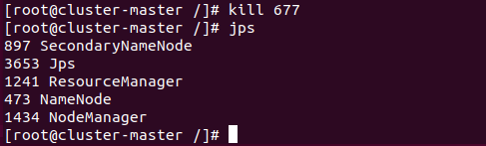

Datanode关闭后，内存以及从节点的数据分布如下：

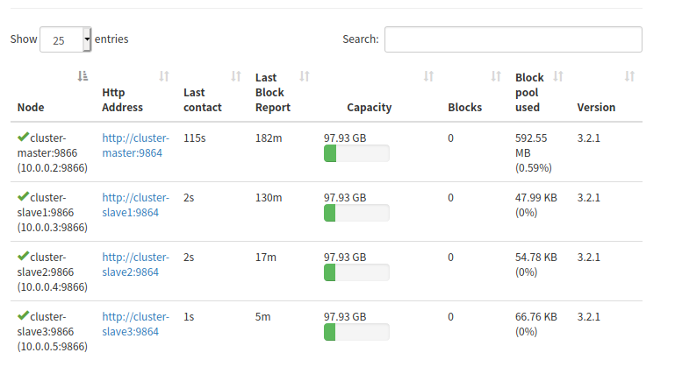

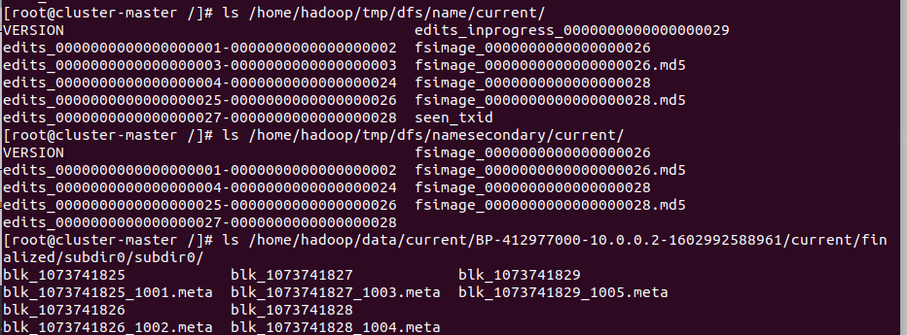







开启datanode：

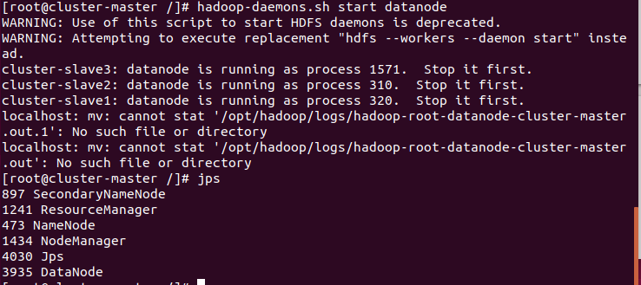

开启后，主节点的目录变化以及内存占用情况如下：



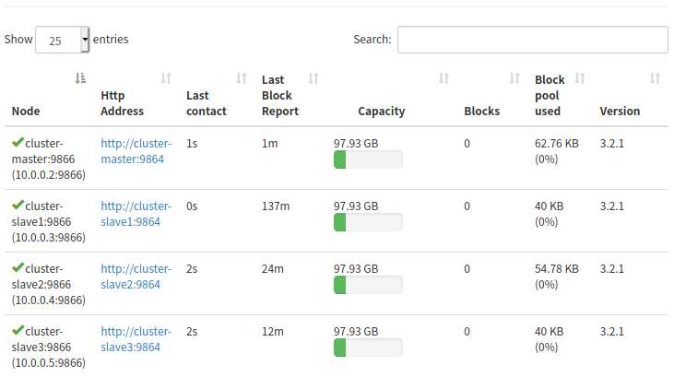

结论：

关闭某节点的datanode之后删除文件，该节点所存储的切片数据不会被删除（容错性），当开启后，该节点的数据才会被删除（一致性）。

1-4

Block.size 1M 用时：3’6”



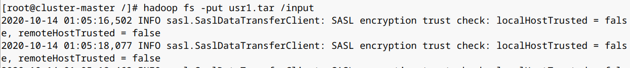



Block.size 16M 用时：1’0”

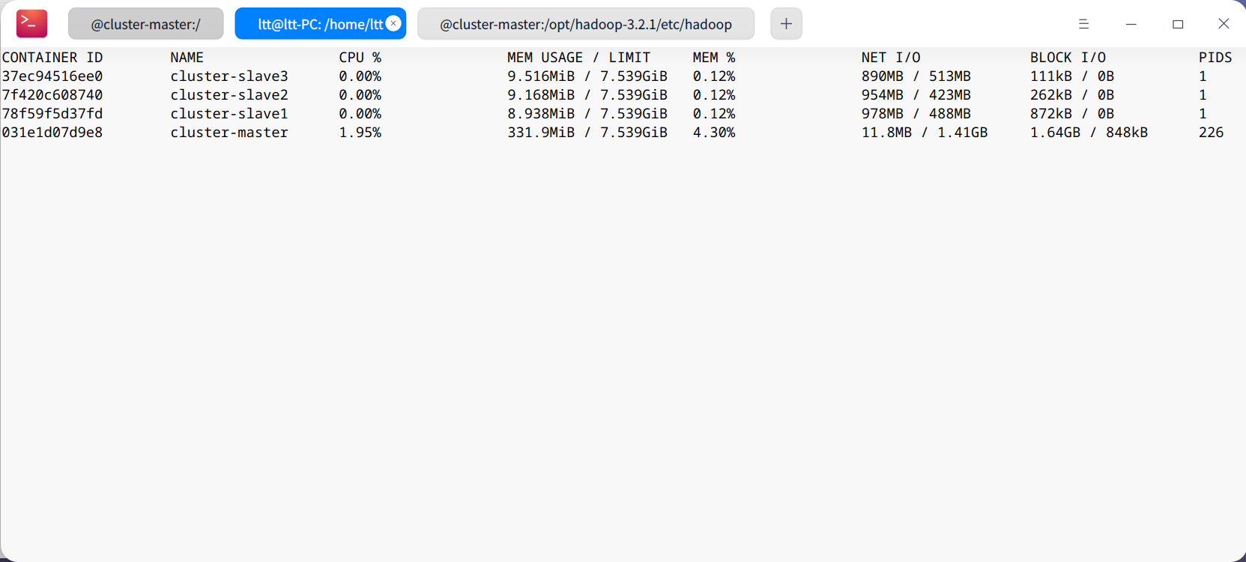





Block.size 32M 用时：0’57”



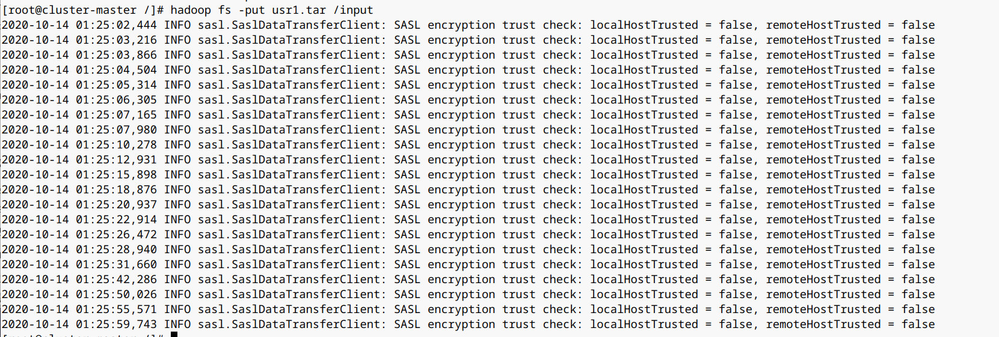

Block.size 64M 用时：0’55”





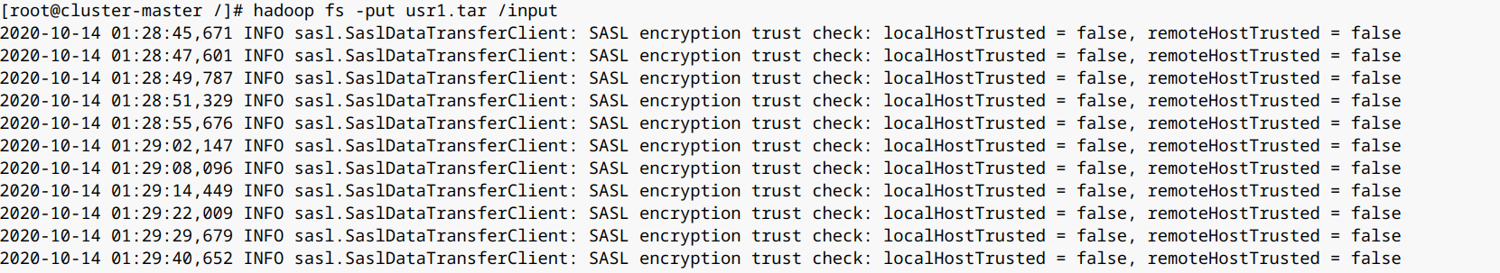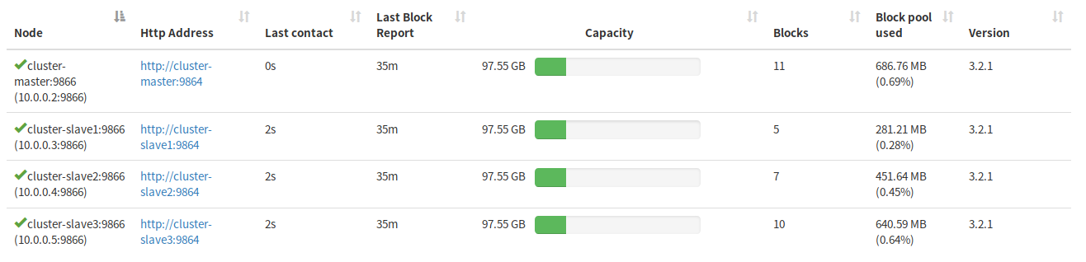

Block.size 128M 用时：0’47”

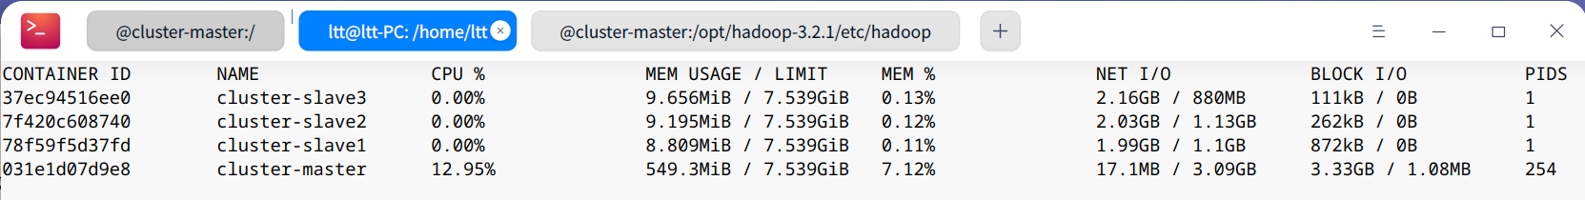



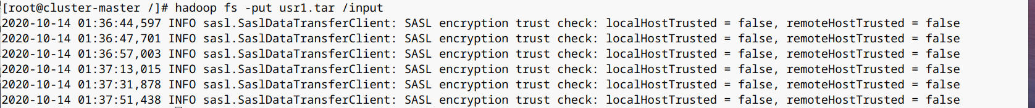

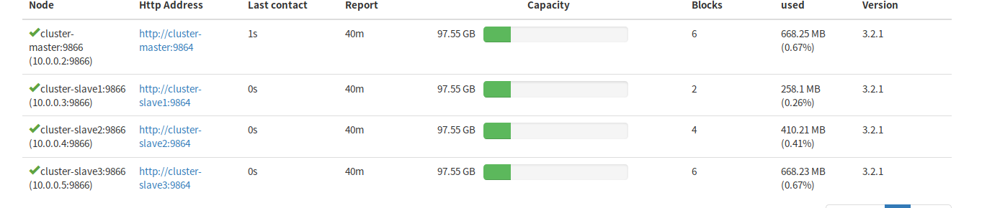

Block.size 256M 用时：0’46”







128M

修改dfs.namenode.handler.count-7：用来处理datanode的请求的线程数量，太小datanode会连接失败。

修改之前：用时0’47”，目录如下图

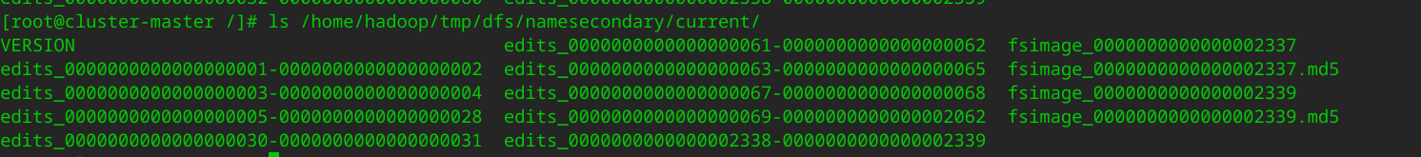

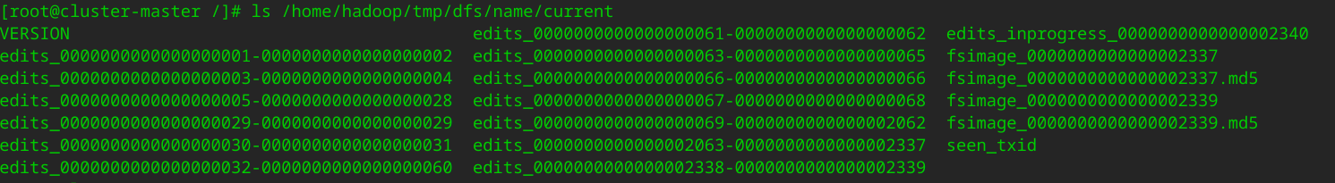

修改之后：用时2’2”，目录如下图

Master：

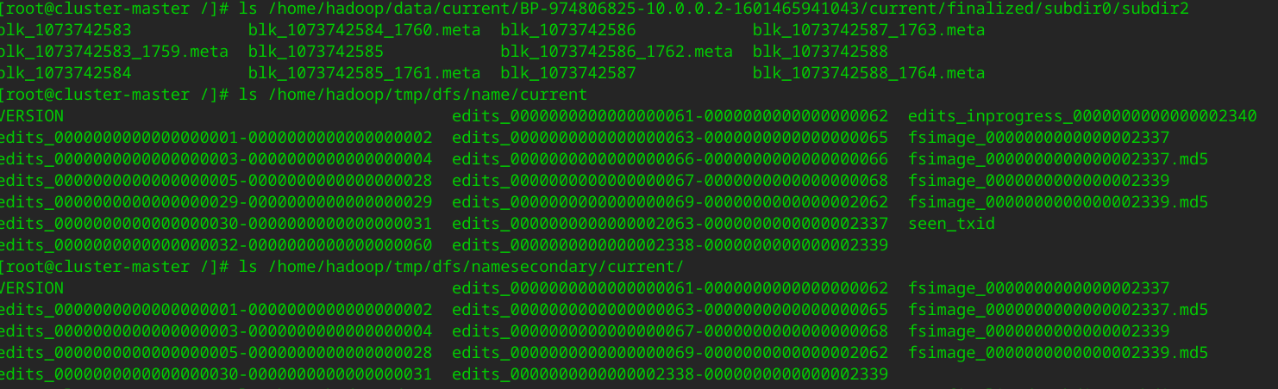

Slave1：



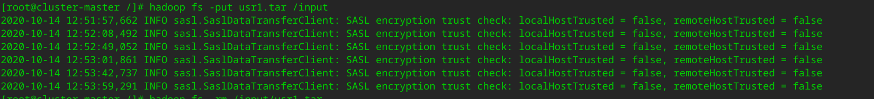

修改dfs.datanode.handler.count-4：datanode用来连接namenode请求的线程数量，太小会导致性能下降甚至报错。

修改之前：用时0’47”，目录如下图



修改之后：用时1’47”，目录如下图

Masre：

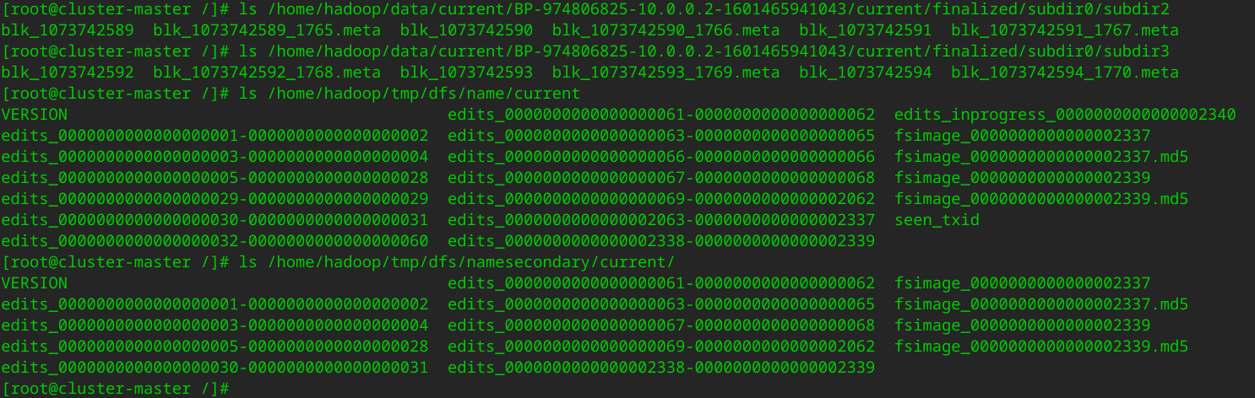

Slave1：



Slave2：



时间：

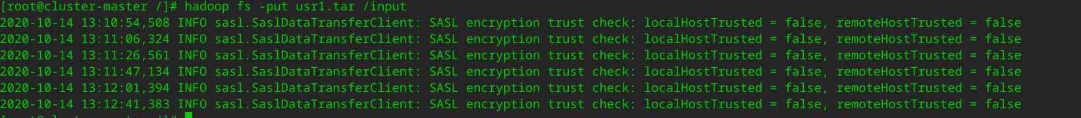

Cpu：

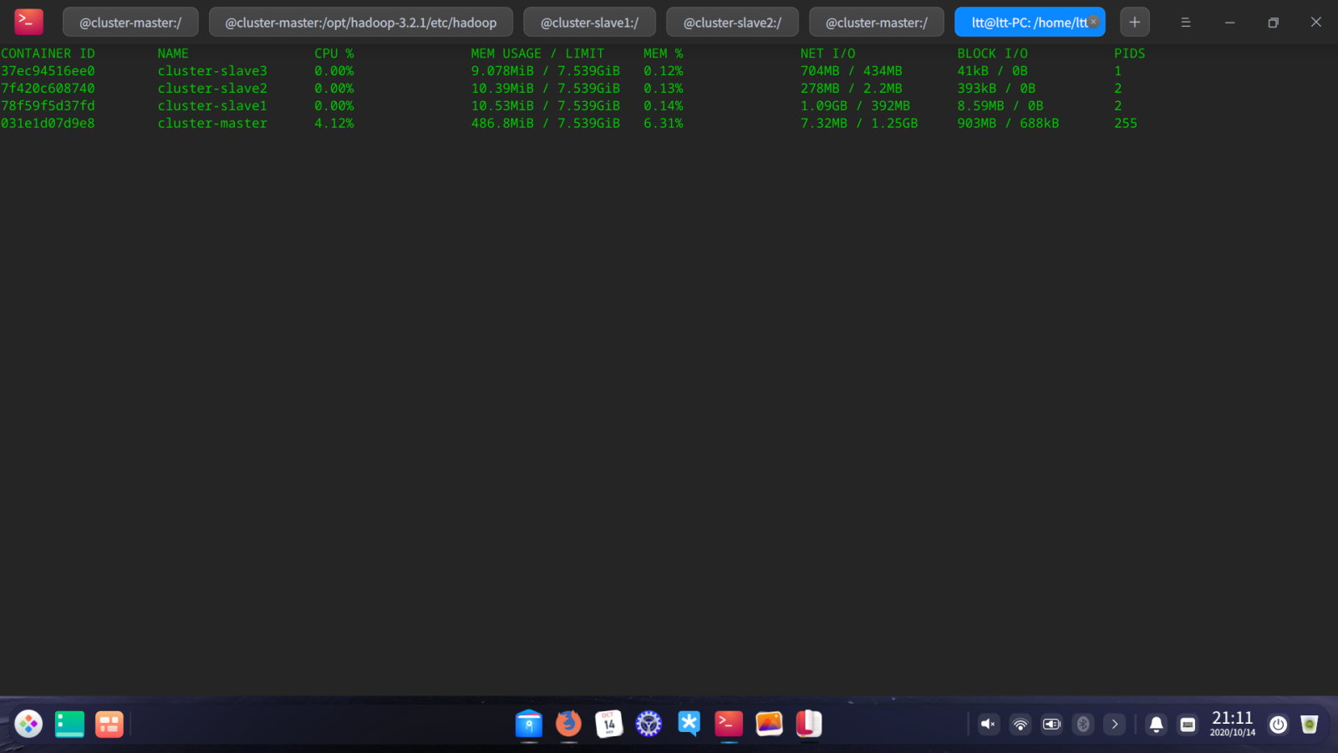

修改dfs.datanode.max.xcievers-4096：datanode可以同时处理的数据传输连接数。

修改之前：用时0’47”，目录如下图





修改之后：用时1’59”，目录如下图

Master：

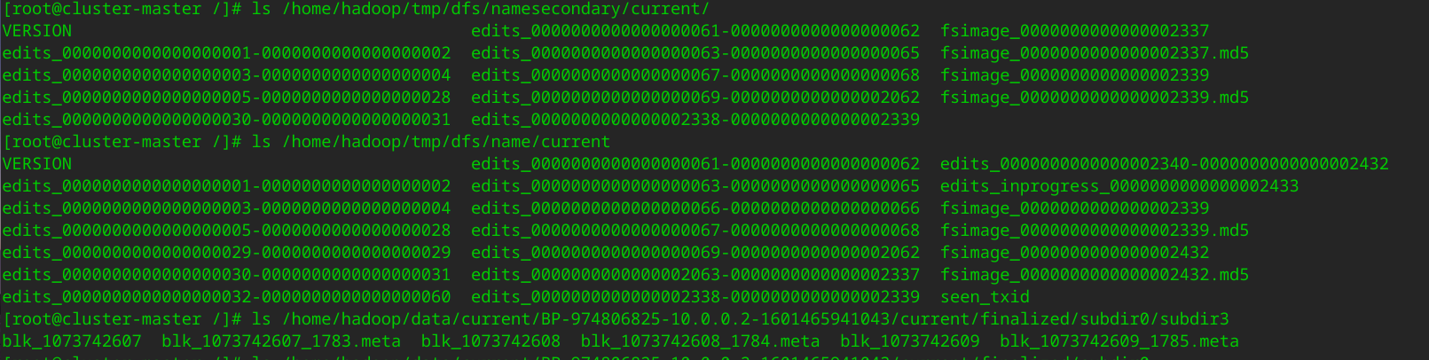

Slave1：



Slave2：



时间：

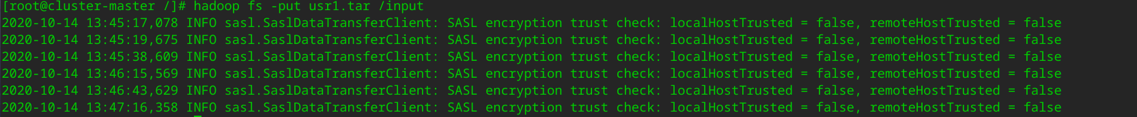

Cpu：



修改dfs.replication-2：文件写入时被复制的份数。

Master：

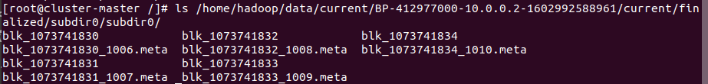

Slave1：

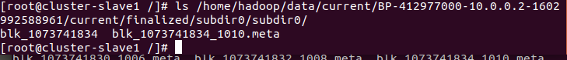

Slave2：

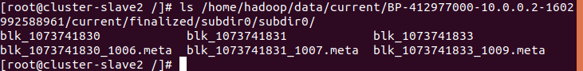

Slave3：

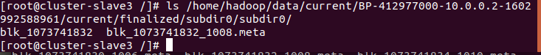

用时：

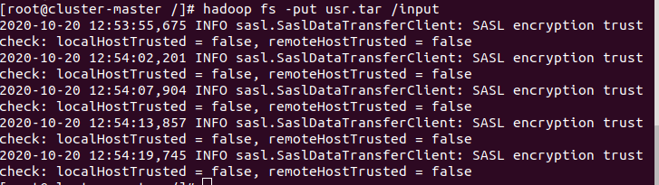

内存：

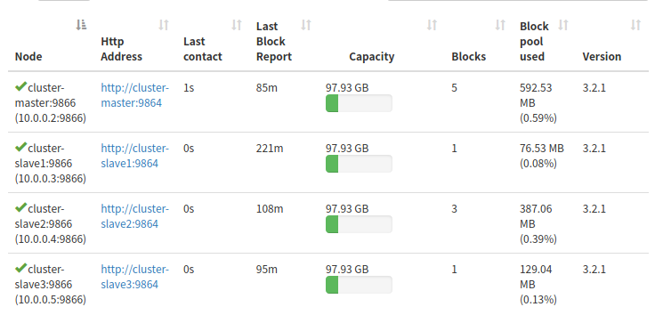

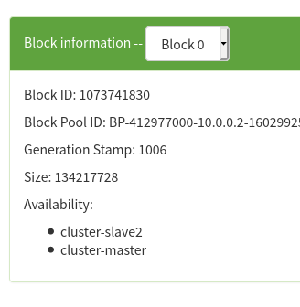

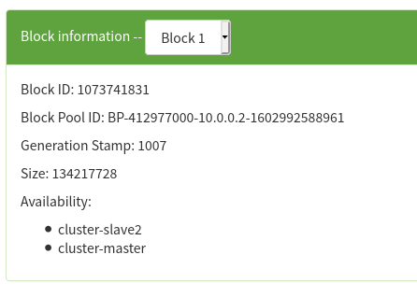

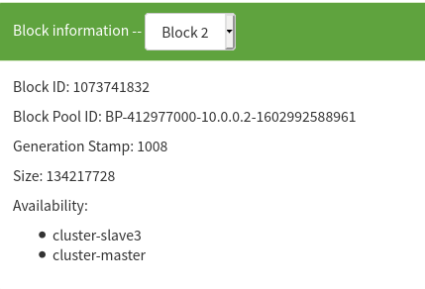

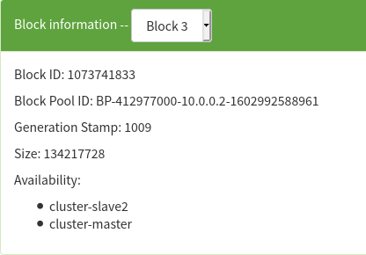

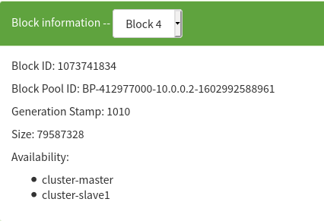

1-5

未设置机架之前：



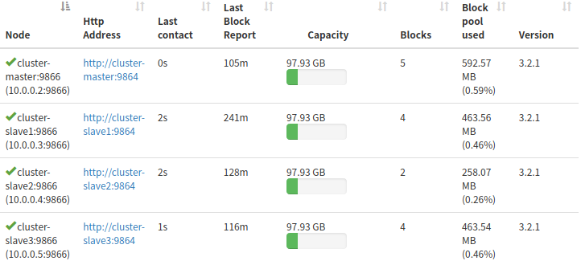

设置机架之后：

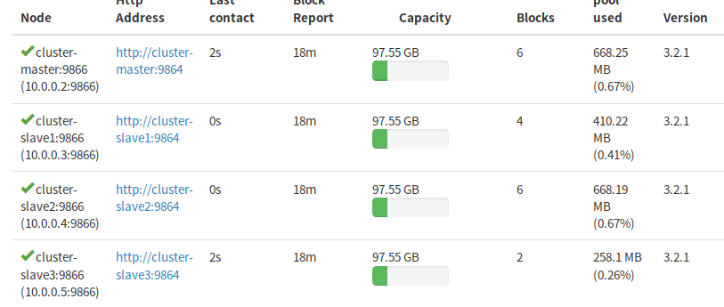

Master：

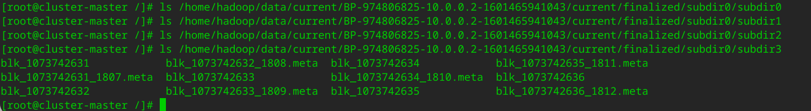

Slave1：

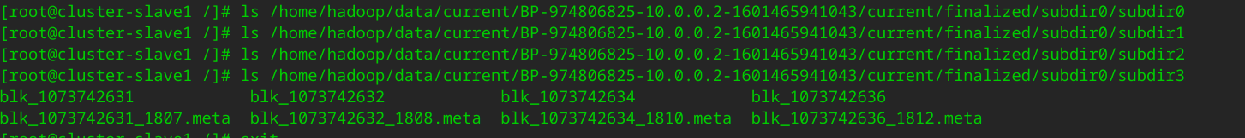

Slave2：

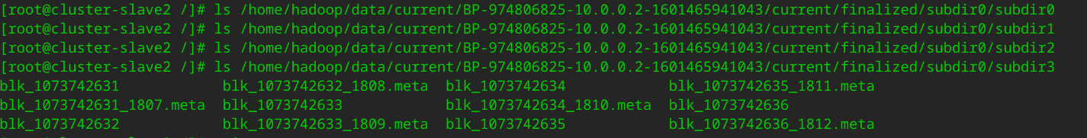

Slave3：

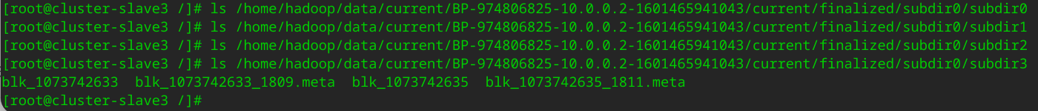

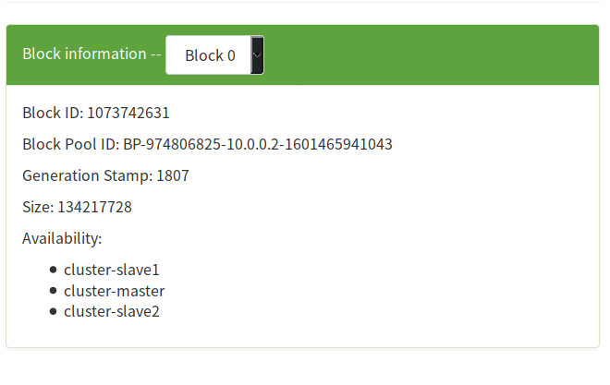

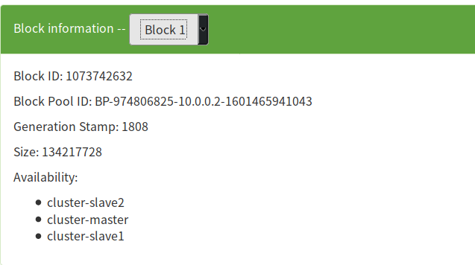

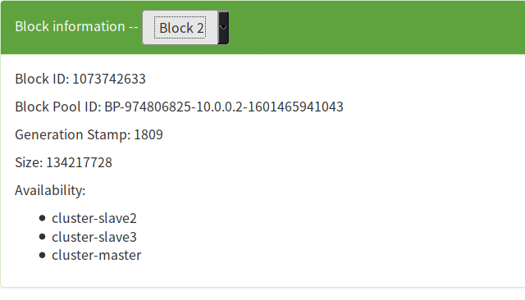

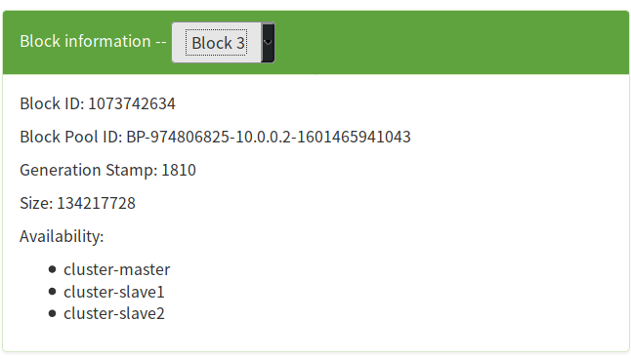

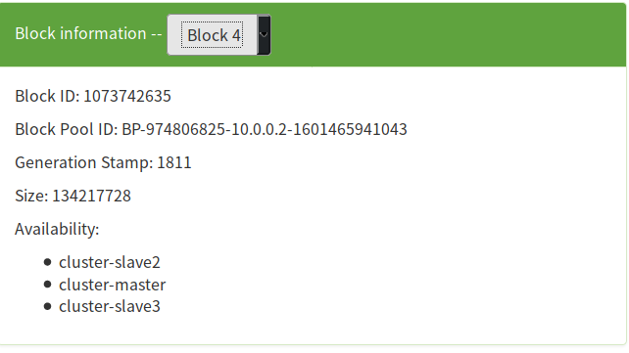

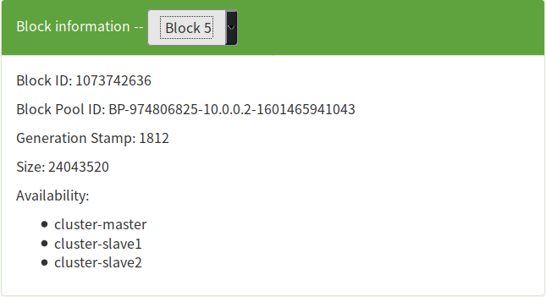

块在机架备份时：主节点master备份，与master在同一个机架的从节点备份，剩余一份在与主节点不同机架的从节点挑选一个备份。

所以修改机架之后，master和slave2的备份大小一样，剩余的一份备份随即放在slave1和slave3上。

1-6

Wordcount 的运行时间0’45”及性能如下图所示：

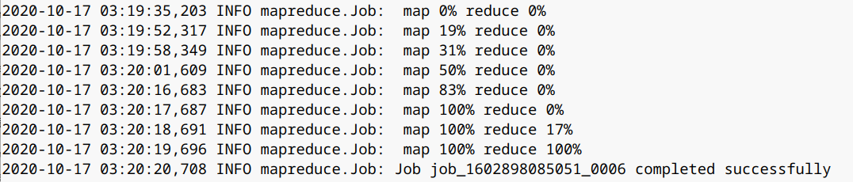

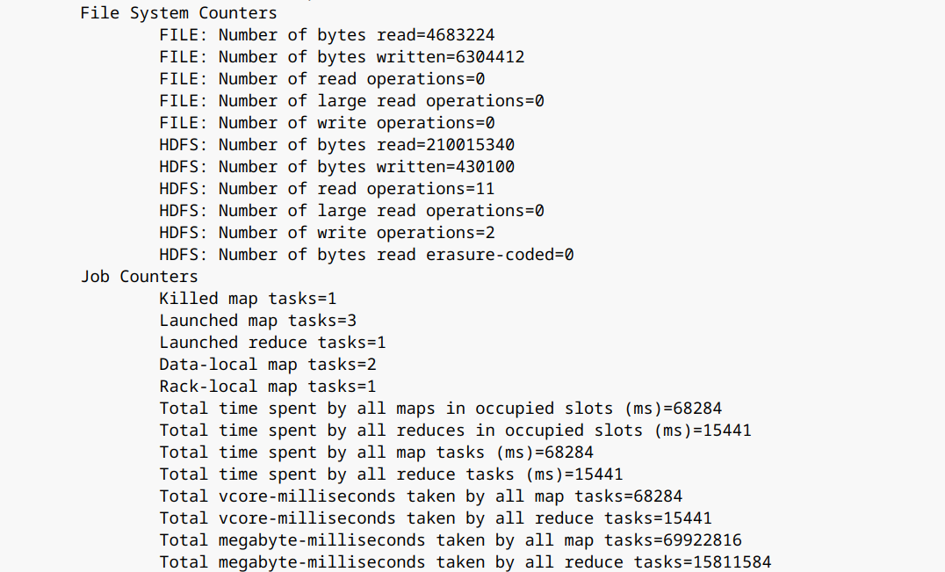

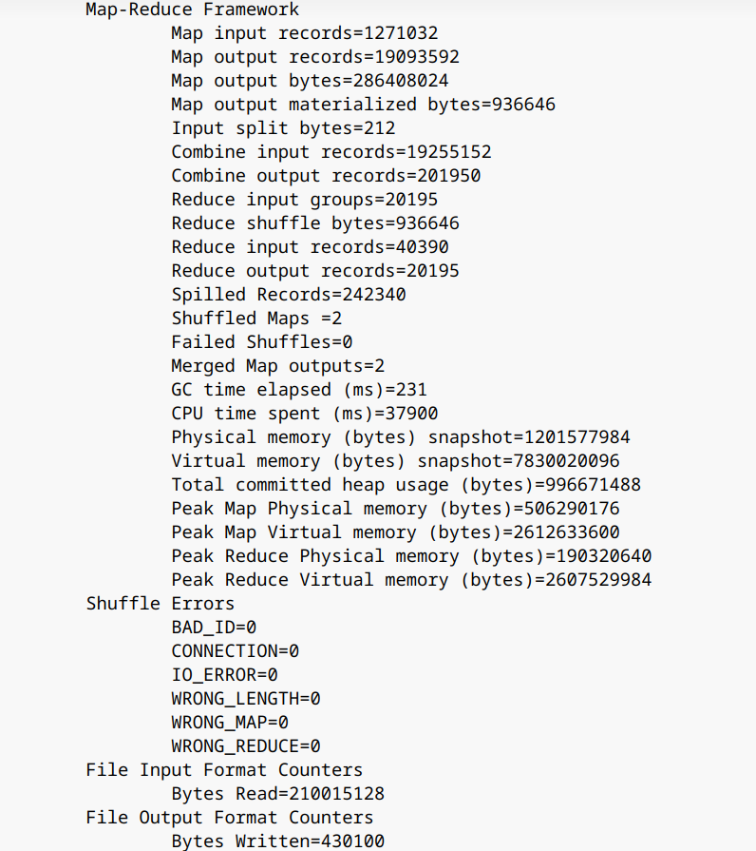

修改dfs.block.size-32M，用时0’27’’

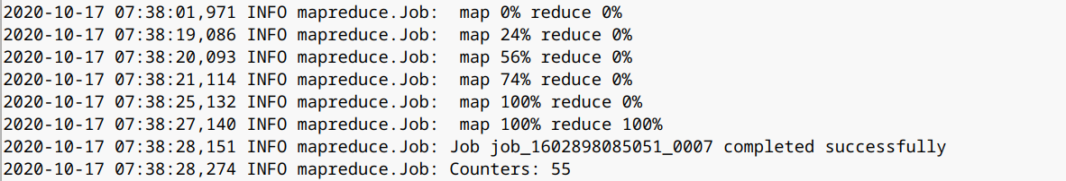

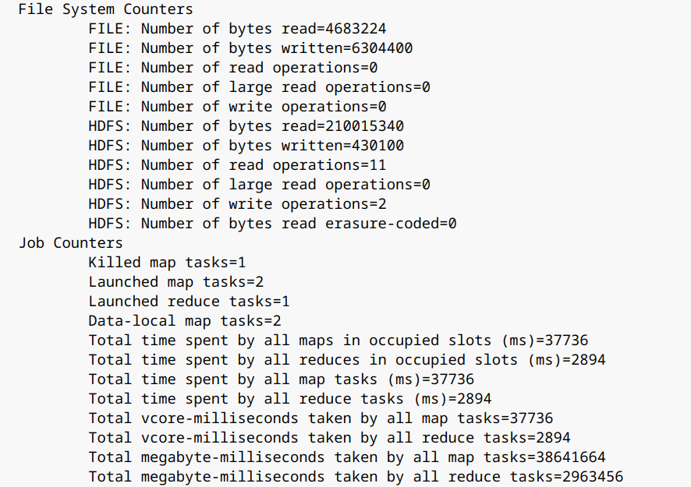

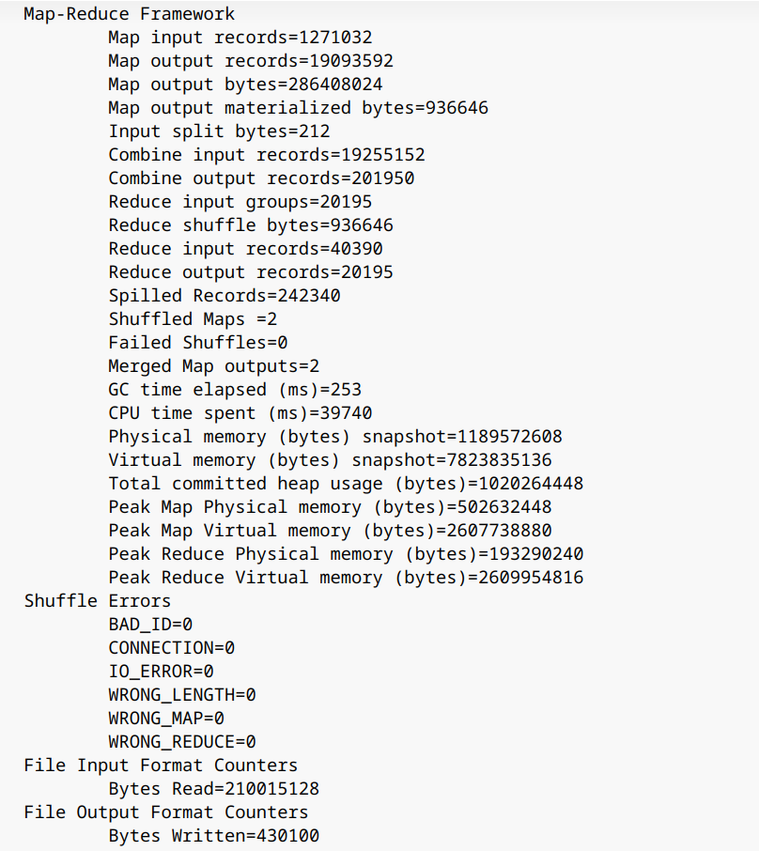

修改mapred.min.split.size

当mapred.min.split.size<dfs.block.size时(1M)：用时1’9”

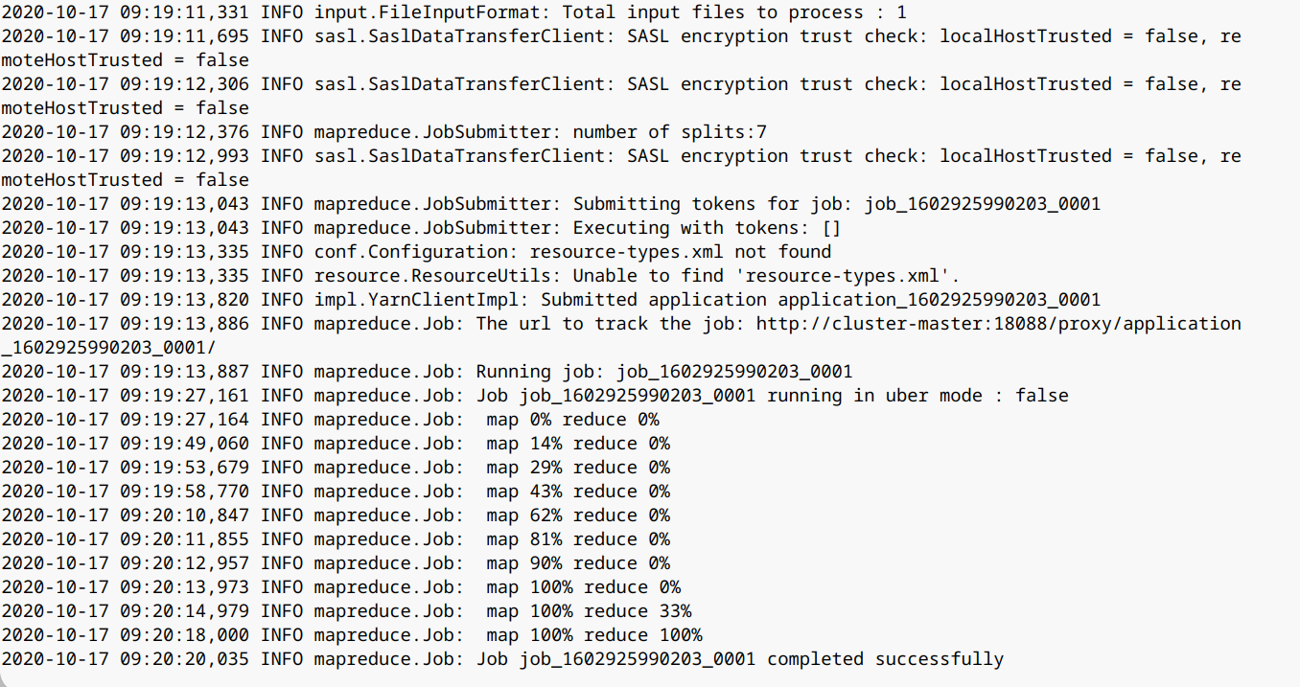

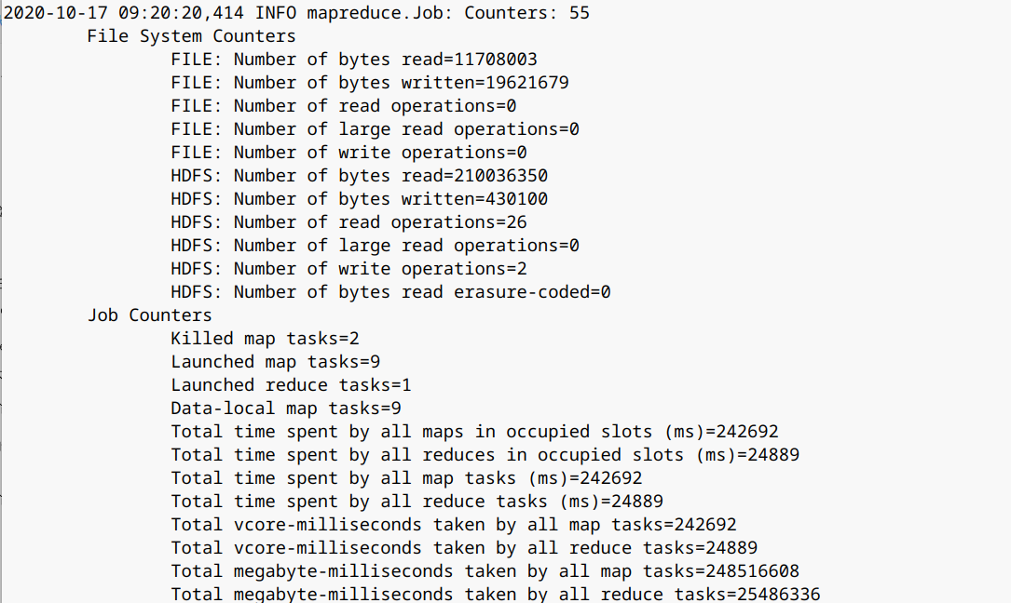

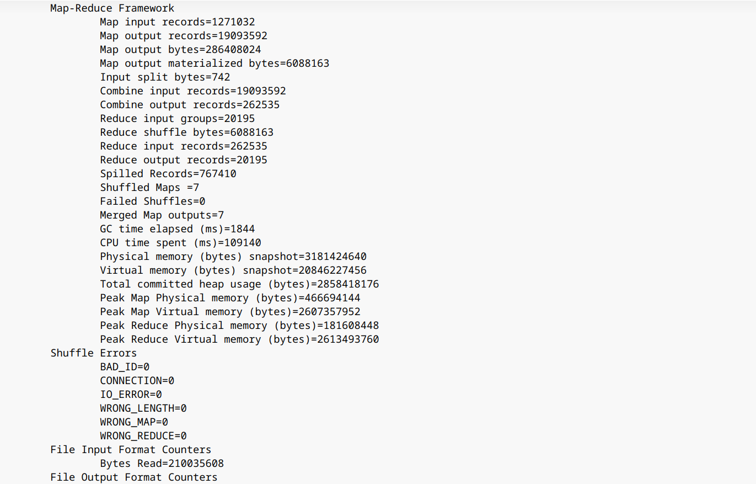

当mapred.min.split.size>dfs.block.size时(64M)：用时0’45”

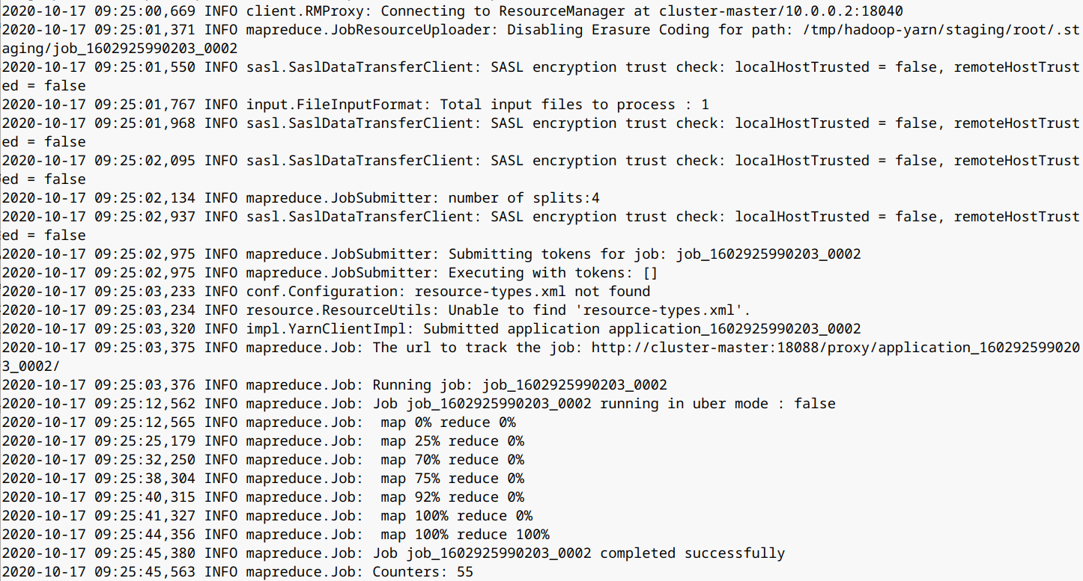

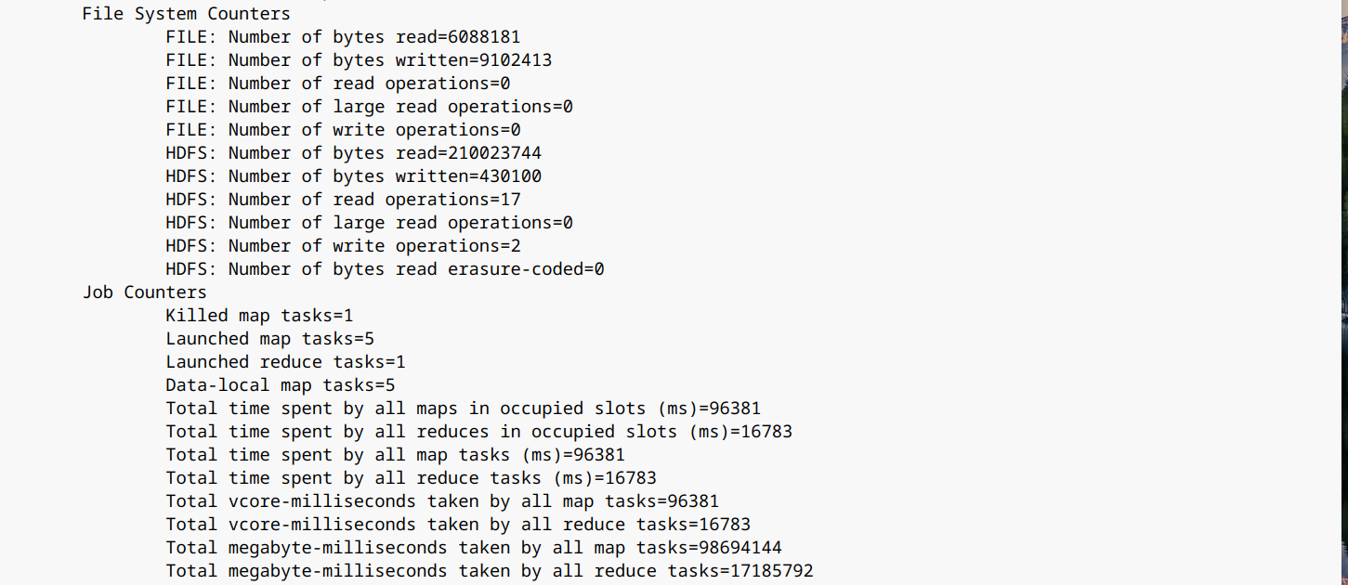

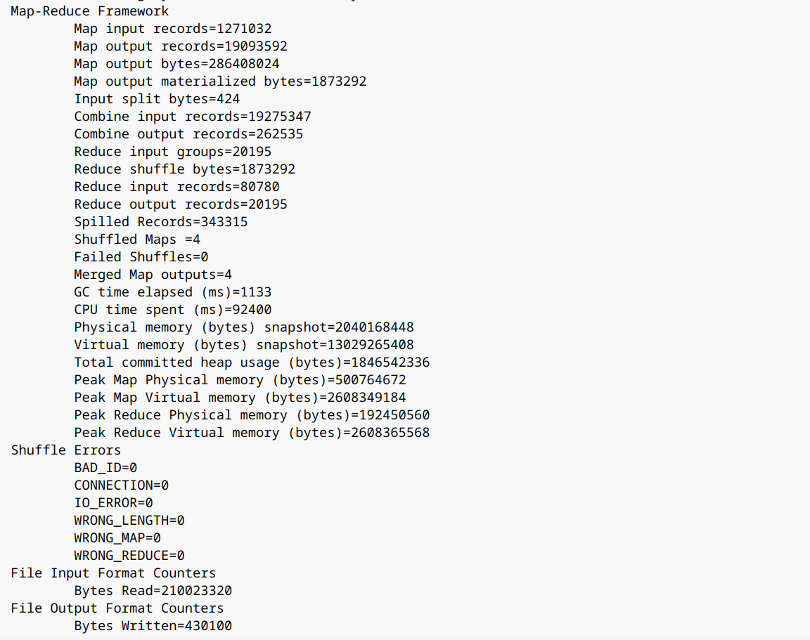

修改mapred.max.split.size，只有在min<max<blocksize时，才会对splitsize造成影响。

结论：

块数量：blocknum=filesize/blocksize

片大小Splitsize=max(min.split.size, min(max.split.size，dfs.block.size))

片数量Splitnum=filsize/Splitsize

Map数量Mapnum=min(Splitnum,max(blocknum, goalnum))

Goalnum:期望的map数量，大于mapnum才生效

传入文件为200.1M，当mapred.min.split.size=1M，dfs.block.size=32M时，两者关系为mapred.min.split.size<dfs.block.size，这种情况下splizesize=blocksize=32M，splitnum=blocksize=7，mapnum=7。

当mapred.min.split.size=64M，dfs.block.size=32M时，两者关系为mapred.min.split.size>dfs.block.size，这种情况下splizesize=mapred.min.split.size=64M，splitnum=4，mapnum=4。

本次实验中间从deepin系统换到了ubuntu系统

1-2

创建目录/input

上传文件之前,该目录不存在







上传文件之后

主节点：





从节点：







观察的现象：

/home/hadoop/data/current/BP-412977000-10.0.0.2-1602992588961/current/finalized/subdir0/subdir0/ 目录下存储的是切片后的元数据，主节点和从节点存储的备份的切片元数据不一样。

Fsimblk：namenode启动时对整个文件系统的快照

Edit logs：namenode启动后对文件系统的改动的记录，记录增加和更新操作，将用户的操作记录写入edit文件中。

1-3

关闭secondarynamenode



上传之前：



上传之后：





关闭namenode



启动secondarynamenode



启动namenode



观察的实验现象：

进行上传和删除操作时，edits的内容会发生变化，但不会创建新的文件。启动namenode会对两个目录下的edits和fsimage文件造成影响。

1. 停止 SecondaryNameNode，在 HDFS 上进行文件上传和删除操作

//此时name里面的edits的文件内容发生更新。

1. 停止 NameNode

//edits和fsimage的文件内容不变，文件无法上传和删除操作。

1. 启动 SecondaryNameNode

//secondarynamenode无法从namenode里获取最新的edits和fsimage文件

1. 启动 NameNode

//启动 NameNode产生新的fsimage，同时和1中已变化的edits文件更新到secondarynamenode中。

Fsimblk：namenode启动时对整个文件系统的快照，每次进行check的时候才会发生改变。

Edit logs：namenode启动后对文件系统的改动的记录，记录增加和更新操作，将用户的操作记录写入edit文件中，会随着用户的操作次数逐渐变大。

当写入新文件时，edits更新；

fsimage和edits发送至secondarynamenode，secondarynamenode将这两种文件进行合并，形成新的fsimage；

新的fsimage传给namenode。

每次namenode启动时，要根据fsimage启动，启动后形成新的fsimage。

Datanode 故障恢复实验：

删除文件时kill datanode



Datanode关闭后，内存以及从节点的数据分布如下：











开启datanode：



开启后，主节点的目录变化以及内存占用情况如下：





结论：

关闭某节点的datanode之后删除文件，该节点所存储的切片数据不会被删除（容错性），当开启后，该节点的数据才会被删除（一致性）。

1-4

Block.size 1M 用时：3’6”







Block.size 16M 用时：1’0”







Block.size 32M 用时：0’57”





Block.size 64M 用时：0’55”







Block.size 128M 用时：0’47”









Block.size 256M 用时：0’46”







128M

修改dfs.namenode.handler.count-7：用来处理datanode的请求的线程数量，太小datanode会连接失败。

修改之前：用时0’47”，目录如下图





修改之后：用时2’2”，目录如下图

Master：



Slave1：





修改dfs.datanode.handler.count-4：datanode用来连接namenode请求的线程数量，太小会导致性能下降甚至报错。

修改之前：用时0’47”，目录如下图



修改之后：用时1’47”，目录如下图

Masre：



Slave1：



Slave2：



时间：



Cpu：



修改dfs.datanode.max.xcievers-4096：datanode可以同时处理的数据传输连接数。

修改之前：用时0’47”，目录如下图





修改之后：用时1’59”，目录如下图

Master：



Slave1：



Slave2：



时间：



Cpu：



修改dfs.replication-2：文件写入时被复制的份数。

Master：



Slave1：



Slave2：



Slave3：



用时：



内存：













1-5

未设置机架之前：





设置机架之后：



Master：



Slave1：



Slave2：



Slave3：















块在机架备份时：主节点master备份，与master在同一个机架的从节点备份，剩余一份在与主节点不同机架的从节点挑选一个备份。

所以修改机架之后，master和slave2的备份大小一样，剩余的一份备份随即放在slave1和slave3上。

1-6

Wordcount 的运行时间0’45”及性能如下图所示：







修改dfs.block.size-32M，用时0’27’’







修改mapred.min.split.size

当mapred.min.split.size<dfs.block.size时(1M)：用时1’9”







当mapred.min.split.size>dfs.block.size时(64M)：用时0’45”







修改mapred.max.split.size，只有在min<max<blocksize时，才会对splitsize造成影响。

结论：

块数量：blocknum=filesize/blocksize

片大小Splitsize=max(min.split.size, min(max.split.size，dfs.block.size))

片数量Splitnum=filsize/Splitsize

Map数量Mapnum=min(Splitnum,max(blocknum, goalnum))

Goalnum:期望的map数量，大于mapnum才生效

传入文件为200.1M，当mapred.min.split.size=1M，dfs.block.size=32M时，两者关系为mapred.min.split.size<dfs.block.size，这种情况下splizesize=blocksize=32M，splitnum=blocksize=7，mapnum=7。

当mapred.min.split.size=64M，dfs.block.size=32M时，两者关系为mapred.min.split.size>dfs.block.size，这种情况下splizesize=mapred.min.split.size=64M，splitnum=4，mapnum=4。